頭汴國小廁所 學童熱門景點
更新日期:2008/11/29 04:09
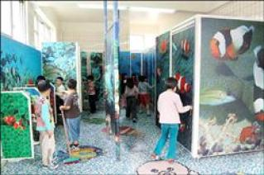
〔記者陳建志／太平報導〕「這是小丑魚、這是孔雀魚」，頭汴國小的小朋友，正興奮地認識海底生物，這不是參觀海生館，而是學校廁所內的景象，在校長林世元、前家長會長曾國雲構思下，建構「地方產業」、「海底世界」等主題廁所，讓廁所不再是髒亂的代名詞。
林世元表示，92年接任校長時，他和同學座談，同學們反映，學校的廁所又舊又臭，是最想改進的地方，經過討論後，決定打破廁所髒、臭的印象，和當時的家長會長曾國雲等人四處取經。
林世元說，最後決定打造一座具地方特色的廁所，並由從事水電的曾國雲親手掌舵，不但通往學校的縣道、頭汴坑溪成為廁所的一部分，莫氏樹蛙、百年芒果樹、楊桃園與頭汴坑風景，也成為最佳佈景，廁所宛如頭汴坑的縮影。
廁所落成後，學生不再視上廁所為畏途，也成為同學們認識地方的教學場所，今年縣府列管廁所評鑑，該校更奪下學校組第一名。
日前二樓「海底世界」主題廁所落成，栩栩如生的小丑魚、章魚、海馬等海底生物，滿佈廁所四周，同學們都驚呼：「哇，怎麼會這麼漂亮！」
現在只要下課，就有同學到廁所「參觀」。三年級的紀懿倫說，以前廁所很普通，現在每次上廁所都可看到各種漂亮的魚，真的好特別。
曾國雲說，頭汴國小是自己的母校，抱著回饋的心理，幾乎是賠本施工，但看到同學們興奮的模樣，就覺得很有意義，未來將繼續把3樓廁所打造成「城堡」主題廁所，讓頭汴國小的廁所成為參觀景點。

